Годовой отчёт

О деятельности Арзгирской общественной организация ветеранов (пенсионеров) войны, труда, Вооруженных Сил и правоохранительных органов Ставропольского края.

- Структура региональной организации
Арзгирская общественная организация ветеранов (пенсионеров) войны, труда, Вооруженных Сил и правоохранительных органов Ставропольского края является структурным подразделениемСтавропольской краевой общественной организации ветеранов(пенсионеров) войны, труда, Вооруженных сил и правоохранительных органов. Имеющая статус юридического лица.
Организационно-правовая форма: общественная организацияВ её составе 21 первичная веиеранская организация
Арзгирская общественная организация ветеранов (пенсионеров) войны, труда, Вооруженных Сил и правоохранительных органов Ставропольского края является полноправным членом Всероссийской общественной организации ветеранов и активно участвует во всех мероприятиях иакциях.

2. Численность ветеранской организации, чел.

Ветераны Арзгирского муииципального округа объединены в первичные ветеранские организации по производственному территориальному прннципу, по месту жительства.
Общее количество членов ветеранской организации, 6592 человек,
в том числе:
2. Ветеранов Войны и труда - 37 человек
3.Участников ВОВ – 1 чел.,
4. Тружеников тыла – 46 человек,
5. Вдовы участников войны -18 человек
6.Лицанаграждённые знаком «Жителю Ленинграда» 1 человек.
7. «Дети войны» - 881 человек
8. «Боевое братство» - 285 человек
9. «Ликвидаторы Чернобольской АЭС» - 12 ч.
10. Ветераны правоохранительных органов – 39 ч.
10. Пограничники 182 человека.
8. Количество ветеранов труда 654 человека.

3.Организационно - методическая работа

Свою работу районный Совет ветеранов осуществляетна основе Устава
Арзгирской районной общественной организации ветеранов (пенсионеров) войны, труда, Вооруженных Сил и правоохранительных органов Ставропольского края ( новая редакция 28 ноября 2019 года) Согласно утверждённому плану работы на год, планом мероприятий по подготовке и проведению 35-летия образования районной организации ветеранов, а также планом мероприятий по патриотическому воспитанию молодёжи.
В своей работе Совет ветеранов опирается на помощь партнёров, за многие годы сложилась эффективная смена сотрудничества с различными структурами: отделом образования, отделом культуры, управлением труда и социальной защиты населения, школами, учреждением дополнительного образования, центром детско - юношеского туризма и экскурсий, ГБУСО. отделением Пенсионного фонда по СК. Военкоматом. Это сотрудничество не разовое. а постоянное взаимно эффективное . Работают комиссии:
- По организационно-методической работе,
- Социально-бытовая,
- По патриотическому воспитанию молодежи,
- Культурно-массовой работе,
- По медицинскому и лекарственному обеспечению,
- По работе с тружениками тыла и детьми войны,
-В отчётном периоде проведено два пленума: Торжественный пленум посвящённый 35 – летию ветеранской организации. На котором были обсуждены вопросы о взаимодействии Совета ветеранов с МКУ ДО Центр детского творчества», ГБУСО «Арзгирский комплексный центр социального обслуживания населения», сОтделом культуры Арзгирского муниципального округа, с историео краеведческим музеем с. Арзгир, с , центром детско - юношеского туризма и экскурсий..Пленум посвящённый 100 – летию образования СССР.
10 августа 2022 года прошел круглый стол «Опыт, Мудрость, Инициативность». круглый стол был проведён в форме диалога.
В работе круглого стола приняли участие6 Глава Арзгирского муниципального округа А.И. Палагута, Зам главы Е.В. Ковалёва, главный врач Арзгирской ЦРБ Е.Н. Мовчан, особое внимание, было уделено вопросам медицинского обслуживания и лекарственного обеспечения. На все интересующие их вопросы были даны ответы. В работе круглого стола было отмечено, что в районе многое делается, чтобы не допустить ухудшения положения лиц старшего поколения. В отчётном году было проведено 10 заседаний президиумов на которых решались вопросы: Об исполнение сметы расходов за 2921 год. Утверждение плана работы на 2022 год. Об организации и проведения в 2022 году смотра конкурсов школьных музеев боевой и трудовой славы посвященных 77 – ой годовщине Великой Победы. О работе первичной ветеранской организации аула Башанта по улучшению патриотического, нравственного и трудового воспитания молодёжи. О патриотическом воспитании молодёжи первичной ветеранской организации ОВД. О выделении денежных средств на приобретении подарков для супружеских пар(золотая и бриллиантовая свадьбы) О выделении денежных средств юбилярам. Выносились вопросы, продиктованные жизнью, социальным положением ветеранов и пенсионеров в обществе. Это вопросы связанные с оказанием материальной помощи, практической помощи по ремонту жилья, медицинского обслуживания, подготовкой и проведением социально-значимых акций, районных мероприятий. С первичными ветеранскими организациями была проведена работа по оформлению документации.

4.Социальная защита ветеранов.
1.Взаимодействие с местными региональными органами социальной защиты и пенсионного обеспечения по вопросам социального обслуживания зашиты граждан старшего поколения. В своей работе Совет ветеранов опирается на помощь партнёров, за многие годы сложилась эффективная смена сотрудничества с различными структурами: отделом образования, отделом культуры, управлением труда и социальной защиты населения, школами, учреждением дополнительного образования, центром детско - юношеского туризма и экскурсий, ГБУСО. отделением Пенсионного фонда по СК. Военкоматом. Это сотрудничество не разовое. а постоянное взаимно эффективное. Мы тесно сотрудничаем с Отделением Пенсионного фонда по Ставропольскому краюэто необходимо в рамках проведения разъяснительной работы среди пожилых людей по пенсионному и социальному законодательству.В социальных сетях распространяется очень большое количество недостоверной информации, которой очень легко сбить с толку пожилых людей.В первую очередь сотрудничество направлено на проведение информирования ветеранов о государственных услугах ПФР, чтобы они знали о своих правах и пользовались услугами, в том числе и в дистанционном формате. У нас с ПФР сложились крепкие, партнерские отношения. Мы на их базе проводили совместный семинар по обучению компьютерной грамотности.Пенсионным фондом очень многое сделано для того, чтобы старшее поколение не чувствовало себя в стороне от развития информационных технологий. Сотрудники пенсионного отделения приглашаются на заседания президиумов где отвечают на возникшие вопросы.Нашим ветеранам было очень приятно,когда на «День пожилого человека» были вручены 50 продуктовых наборов от Всероссийской общественной организации «Союз пенсионеров России». (у кого социальная пенсия).Благодарная память всего общества и каждого из нас проявляется в повседневной заботеолюдях подаривших нам мирное небо, подтверждая действенность заповеди: никто не забыт, ничто не забыто. Одно из ключевых направлений работы районного Совета ветеранов – защита законных прав и интересов ветеранов, улучшение их социального, бытового обеспечивания ветеранов. По этому направлению районный Совет ветеранов тесно взаимодействует с Управление труда и социальной защиты населения Арзгирского муниципального округа под руководством Ирины Михайловны Геращенко. У нас на постоянном контроле решение вопросов социально – экономического характера в том числе – по улучшению жилищных условий, оказанию адресной социальной и материальной помощи, медицинскому обслуживанию. В начале года силами социальных работников и представителей первичных ветеранских организаций проводится совместный мониторинг с цедью изучения условий проживания граждан пожилого возраста.За 2022год были обследованы условия проживания.
- участников ВОВ – 2 человека;
- тружеников тыла -76 человек;
- «Детей войны» -133 человека, в том числе одиноко проживающих 18 человек. Вдове УВОВ Галушко Екатерине Ивановне оказана адресная помощь в сумме 1 630,260 по улучшению жилищных условий.
В 2022 году была также оказана адресная помощь категория «дети войны» Хохе Петру Игнатьевичу в сумме 99181,12 по улучшению жилищных условий
Вдове УВОВ ВОВ Дисмалиевой Зои Семёновне оказана адресная помощь в сумме 1 706,949 рублей по улучшению жилищных условий.
Участнику ВОВ Попову Андрею Антоновичу оказана адресная помощь в сумме 150000 рублей по улучшению жилищных условий.
В 2022 году всем участникам ВОВ, вдовам погибших, умерших были вручены продуктовые наборы, (148) памятные подарки. Районный Совет ветеранов вручил 58 продуктовых наборов.
Государственное бюджетное учреждение социального обслуживания – руководитель А.М. Медведева «Арзгирский комплексный центр социального обслуживания населения», предоставляет социальные услуги в стационарной и полустационарной форме социального обслуживания а также обслуживает граждан пожилого возраста и инвалидов на дому. Граждане пожилого возраста и инвалиды обслуживаются в 4 – отделениях социального обслуживания на дому, специализированном отделении социально – медицинского обслуживания на дому, отделении срочного социального обслуживания, социально – оздоровительном отделении, которые занимаются оказанием социальной поддержки граждан пожилого возраста и инвалидов, ветеранов ВОВ, граждан и семей, находящихся в трудной жизненной ситуации
В 2022 году охват граждан всеми формами социального обслуживания в учреждении более 5000 тысячи человек. Районным Советом ветеранов совместно с КЦСОН проводится постоянная работа по выявлению и учёту граждан пожилого возраста нуждающихся в социальной помощи и социальном обслуживании. Было проведено обследование условий проживания за 2022год 1798 граждан пожилого возраста. В результате этой работы выявлено 311 человек, нуждающихся в различной социальной помощи и социальном обслуживании, из них один ветеран ВОВ, приняты на социальное обслуживание в отделение социального обслуживания на дому 219 чел. (из них один ветеран ВОВ). Остальным выявленным гражданам пожилого возраста оказаны различные социальные услуги разового характера: информационно-консультативная помощь предоставлена 415 гражданам пожилого возраста.
Большой интерес у молодёжи района на протяжении последних лет направлен на участие в волонтёрском и добровольческом движении, новый импульс поддержки развития, которого, в Российской Федерации, был определён Президентом Российской Федерации В.В. Путиным, который обьявил 5 декабря Днём добровольца России. На сегодняшний день в районе действует 12 волонтёрских отрядов общей численностью более 300 человек. Ими традиционно проводятся такие акции и мероприятия, как: «Георгиевская ленточка», «Успей сказать спасибо», «Молодёжь помнит», «Свеча памяти» и другие. В районе развито Волонтерское движение из молодежи, которые помогают пожилым людям в обработке садов, огородов и приусадебных участков. Так же молодые предприниматели в период пандемии оказывают одиноким пенсионерам помощь в доставке продуктов, лекарств бесплатно. Традиции волонтёрства в Арзгирском муниципальном округе были заложены намного раньше, плавно переходя от октябрят и пионеров к современному добровольчеству.
Как уже отмечалось выше, в районе развито волонтерское движение, более 1800 школьников закреплены за ветеранами, но на ряду, с молодежью организовано волонтёрство пенсионеров «Серебряные». Это волонтерское движение объединяет 42 человека, активистов ветеранского движения.7
5. Вопросы медицинского и лекарственного обеспечения
1. Арзгирский районный Совет ветеранов работает в тесном контакте с ГБУЗСк «Арзгирская РБ». Так, в январе, текущего года состоялась экскурсионная поездка булущих выпускников школ, которые планируют связать свою жизнь с медициной актива ветеранов и общественности. Началом мероприятия стало посещение ФАПа в ауле Башанта. Нас встретила главный врач больницы Е.Н. Мовчан. Елена Николаевна провела экскурсию по новому зданию фельдшерско-акушерского пункта с современным оборудованием, строительство которого стало возможно участию района в краевой программе «Развитие здравоохранения» Елена Николаевна обратила внимание присутствующих что в каждом поселение района проведены работы по ремонту медицинских учреждений, приобретено новое оборудование.
Знакомство с работой медиков было продолжено посещением детской поликлиники, инфекционного, хирургического, детского отделений, прачки, пищеблока.
Во время всего мероприятия между участниками велась оживлённая дискусия по актуальным вопросам, волнующих как ветеранов, так и будущих медиков. Завершилось мероприятие проведение круглого стола за чашкой чая.Районныый Совет ветеранов, ветеранские организации уделяют серьёзное внимание вопросам медицинского обслуживания
2. На заседании Президиума районного Совета ветеранов по данной тематике рассматривался вопрос:
- О состоянии и дальнейшему совершенствованию медицинского, обслуживания граждан пожилого возраста и лекарственного обеспечению лиц старшего возраста. Эти вопросы заслущивались на пленумах и расширенных заседаниях президиумов с участием представителей здравоохранения. Работниками районной больницы осуществляется ежегодный патронаж ветеранов, работа по оформлению документов для лечения в госпитале, стационарных отделениях. В целях улучшения медицинского обслуживания, организованы выездные врачебные бригады для проведения медицинских осмотров и патронажа на дому в населённых пунктах района. осмотры проводятся согласно графику.
Практикуется посещение ветеранов выездными бригадами с обслуживанием узкими специалистами: ЭКГ, забор крови. Во время проведения мониторинга (рейдов) участие принимают и медицинские работники, а также ежегодно проводится диспансеризация, по итогам которой назначается соответственное лечение пенсионеров.
На территории Арзгирского района находится:
- Арзгиркая центральная районная больницу в с. Арзгир;
- Участковая больница в с.Петропавловском;
- Фельдшерско акушерские пункты в а.Башанта, с.Родниковсеом и с.Каменная Балка; - Врачебные амбулатории: с.Садовое, п.Чограйский, с. Новоромановское и с. Серафимовское. Во всех населенных пунктах (кромеа.Башанта) имеются коммерческие аптеки, а в с.Арзгир на ряду с коммерческими имеется льготная аптека. Ассортимент лекарственных препаратов в аптеках имеется, но ветеранам их сложно купить из-за роста цен. Забота о ветеранах и пенсионерах является одной из наиболее приоритетных направлений социальной поддержки и наши врачи, и медицинские сёстры отвечают за обслуживание и лекарственное обеспечение ветеранов. Ежегодно согласно плану проводится диспансеризация и составляются заявки на получение лекарственных средств ветеранам. Медицинскими работниками осмотрено пожилых людей – 5126 человек: из них с лечебной целью 3762 человек, с профилактической целью – 1294 человек, пролечено в стационаре на гериатрических койках 22 пенсионера. Всего по району привито 2701 пенсионер. Госпитализации В ГУЗ «Ставроподьский краевой госпиталь» для ветеранов войны за период 2022 года не было. Вопросы укрепления и поддержания физического и психологичкского здоровья ветеранов решаются в социально-оздоровительных отделениях. Социально-оздоровительное отделение ГБУСО «Арзгирский КЦСОН»В рамках регионального проекта «Старшее поколение» национального проекта «Демография» в июле 2019 года в структуре Арзгирского комплексного центра социального обслуживания населения было открыто Социально-оздоровительное отделение для неработающих граждан пожилого возраста и инвалидов. Социальные услуги предоставляются платно или бесплатно в соответствии с Федеральным законом «Об основах социального обслуживания граждан в РФ» от 28.12.2013г. № 442-ФЗ. В рамках национального проекта «Демография»- центр приобрёл автобус оснащённый злектроподъёмником для инвалидов – колясочников. Доставка в медицинские организации осуществляется по направлению врача для проведения медицинских осмотров. диспансеризаци. отделение – это настоящий мини санаторий, работающий по программе «Здоровым быть – активно жить!». Продолжительность курса оздоровления 10 рабочих дней. С момента открытия отделение посетило 275 человек: труженики тыла, вдовы участников ВОВ, родители погибших военнослужащих, Дети войны, ветераны труда и инвалиды. Самому старшему получателю услуг Голованю Алексею Филимоновичу в этом году мы отметили 92 года.
В феврале 2020 года в ходе реализации пилотного проекта по созданию Системы долговременного ухода, на базе нашего отделения открыта группа дневного пребывания для граждан пожилого возраста и инвалидов, имеющих когнитивные расстройства. Наша основная задача – это предпринять все возможные способы для борьбы с когнитивными расстройствами пожилых людей, улучшения их эмоционального настроения, общего самочувствия и снижения тревожности.
В группе дневного пребывания 10 человек, которые занимаются в течение 3-4 месяцев. Для них организованна доставка на транспорте учреждения, в сопровождении специалиста, в учреждение и обратно домой, а также бесплатное горячее питание.
Социально-оздоровительное отделение предоставляет широкий спектр социально – медицинских услуг, в том числе физиопроцедуры и ручной массаж. Кроме этого мы можем предложить массажные кресла и аппараты для массажа ног, кислородный коктейль, серебряную воду и фиточай. Все процедуры выполняются строго по назначению врача поликлиники.
Ежедневно проводит свои занятия психолог. В её программе предусмотрены индивидуальные и групповые занятия, тренинги и коррекция, сеансы релаксации. Проводятся занятия с помощью компьютерной программы когнитивной реабилитации «Нейроника». Для психологической разгрузки занимаются пескотерапией, то есть рисование песком на специальных световых столах.
Самая приятная методика, которую применяет психолог – это релаксация, то есть расслабление в борьбе со стрессом, которому подвержены многие люди. Лежа в удобных креслах-реклайнерах, глядя на рыбок в воздушно-пузырьковых колоннах и под звуки расслабляющей музыки психолог читает текст, а получатели соц. услуг расслабляются и погружаются в сон. После релакса возникает удивительный прилив энергии.
Одним из методов восстановления функциональности тела, после перенесённых травм и атрофии мышц после инсульта является Механотерапия. Для этого мы используются тактильное лото, тренажеры для разработки моторики, а также стол для развития мышц верхних конечностей. Для разработки нижних конечностей и кардионагрузки применяются беговая дорожка, велотренажер истеппер.
Ежедневно для отдыхающих проходят занятия по соматической гимнастике по методике Василия Скакуна и адаптивной физкультуре в тренажерном зале, а в хорошую погоду проходят занятия Скандинавской ходьбой в расположенном рядом парке.
На территории нашего района в селе Арзгир находится Государственное бюджетное учреждение социального обслуживания населения Арзгирский дом-интернат «Ивушка» для престарелых инвалидов на 50 (пятьдесят мест). В Арзгирском КЦСОН действует отряд «Серебряных волонтеров» «Милосердие». В его составе 48 добровольца в возрасте 55+. Эти добрые, неравнодушные к чужой беде люди посещают ветеранов и инвалидов на дому н оказывают социально бытовую помощь бесплатноВ районе развито Волонтерское движение из молодежи, которые помогают пенсионерам, в обработке садов, огородов и приусадебных участков. Так же молодые предприниматели в период пандемии оказали помощь 168 одиноким пенсионерам и ветеранам бесплатно (лекарства, продукты). ГБСК «Арзгрская ГБ» - нехватка «узких специалистов, сложно получить направление на госпитализацию или углубленное обследование, сложности получения квот на оказание услуг в краевые или федеральные медучреждения. Много недовольств у ветеранов по лекарственному обеспечению Цены на
лекарство стремительно растут особенно на импортные. Из-за чего многие
пожилые люди уже не могут их покупать. Дешевые же лекарства исчезают из
продажи, т.к. предприятию стало не выгодно их производить. Кроме этого
сокращается перечень лекарств, отпускаемых по льготным рецептам.
В селе Арзгир открыты 3 социальные аптеки, цены в них на все группы
препаратов ниже, чем в других на 15-20%. Районным Советом ветеранов совместно с представителями администрации была организована проверка
представителями руководства Губернских аптек была организована проверка
по качеству обслуживания и ценам на лекарства в этих аптеках. Проверка
подтвердила, что цены в них ниже. И что еще поразила ветеранов работники
аптек советуют, какой препарат можно купить по самой
низкой цене, а не стремятся всеми силами получить коммерческую выгоду.

.6. Патриотическое воспитание населения
Патриотическое воспитание – эта систематическая и целенаправленная работа по формированию, особенно по у молодёжи, высокого патриотического сознания, чувство верности своему Отечеству, готовности к выполнению гражданского долга и конституционных обязательств по защите интересов Родины как в мирное, так и военное время. Больше внимание этой работе с молодым поколением уделяетАрзгирская общественная организация ветеранов (пенсионеров) войны, труда, Вооруженных Сил и правоохранительных органов Ставропольского края
Для реализации этой цели систематически организуются мероприятия, несущие гражданскую и военно-патриотическую направленность.
Советом ветеранов,разработан план по военно-патриотическому воспитанию направленный на формирование у подрастающего поколения любви к своей Родине, отчему дому. План мероприятийпо патриотическому воспитанию предусматривает решение следующих задач:
- формировать эмоционально-волевые качества гражданина - патриота России;
- создание условий для духовного и физического развития, повышение уровня физической подготовки подростков и юношей;
- воспитывать стремление к сохранению и преумножению военного, исторического и культурного наследия;
- сохранение и передача героического наследия от старшего поколения к младшему, осознание глубинных связей поколений. Ежегодно с 23 января по 26 февраля проводится месячник, по оборонно-массовой и патриотической работы, с участием школьников, дошкольников,ветераноВОВ, тружеников военного тыла, детей войны, участников боевых действий в горячих точках. В рамках которого были организованы следующие мероприятия: 23 января митинг,посвящённый освобождению Арзгирского муниципального округа от немецко–фвшистких захватчиков, 20 января митинг,посвящённый освобождения Ставропольского края от немецко –фашистких захватчиков. 27январе прошёл открытый классный час «Симфония блокадного Ленинграда» на базе МКУ ДО «Центр детского творчеств» с участием блокадницы Ленинграда. Обязательно проходит акция "Блокадный хлеб", в которой принимают участие ветераны, учителя, учащиеся школ, а также родительская общественность. Ребята напечатали талоны и листовки, оформили тематический стенд, выпустили стенгазеты, подготовили творческие и проектные работы.
Многим современным людям сложно представить, что такое голод... Что значит суточная норма хлеба в 125 грамм. Организованная акция дала возможность учащимся увидеть, подержать в руках и, главное, вспомнить, что для жителей блокадного Ленинграда этот кусочек, 125 грамм, был единственной надеждой на спасение.
Во всех щколах прошли классные часы и уроки мужества, которые сопровождались мультимедийной презентацией с кадрами военных лет, блокадный Ленинград, фото ветеранов Арзгирского муниципального округа воевавших на ленинградском фронте, а также аудиозапись симфонии Шостаковича «Ленинградская». Учащиеся школ услышали много интересных исторических фактов о жизни жителей блокадного Ленинграда, об их героических подвигах.Победа советских войск над немецко-фашистскими войсками под Сталинградом – одна из наиболее славных страниц летописи Великой Отечественной войны. 200 дней и ночей – с 17.07.1942 года до 02.02.1943 года – продолжалась Сталинградская битва при непрерывно возрастающем напряжении с обеих сторон. Уроки мужества сопровождались показом презентации «Сталинградская битва». Дети увидели фотографии военных лет о героях Сталинградской битвы, узнали о значении памятного места для всех жителей Волгограда – Мамаевом кургане, который образно называют «Главной высотой России». Минутой молчания почтили память героев Сталинградской битвы Всероссийская акция «Защитить память героев27 января - Международный день памяти жертв Холокоста. В этот день весь цивилизованный мир склоняет голову перед жертвами варварских акций нацистов, ставших трагическим прологом Холокоста. Мероприятия проводились с целью воспитания подрастающего поколения в духе гражданственности и патриотизма, любви к Родине, верности долгу – готовность встать на защиту мира, уважения к истории своей страны. Фестиваль-конкурс солдатской и патриотической песни «Солдатский конверт» с 19 п 27 января в нём принимают участие обучающиеся школ и учреждений дополнительного образования.Сегодня очень важно говорить о толерантности в нашем многонациональном обществе, в том числе и на примере трагедии Холокоста. Холокост относиться к тем преступлениям, напоминание о которых должно повторяться из раза в раз, чтобы не допустить, уберечь, предупредить. Проведение мероприятий способствует формированию толерантного сознания и культуры обучающихся, а также воспитанию стремления противостоять насилию и жестокости в современном мире.Цикл мероприятий в рамках военно-патриотической работы продолжен мероприятиями к памятной дате: 15 февраля – День памяти воинов-интернационалистов. В целях формирования целостного представления об истории России, чувства уважеиия к нашим землякам – воинам защитникам.
В образователных учреждениях в День памяти ребята ознакомились с экспонатами в школьных музея – фотографиями воинов-интернационалистов бывших учащихся школы, теми, кто выжил, пройдя ужасы войны и теми, кто погиб в Афганской войне. С чувством глубокой благодарности и признательности выпускникам - «афганцам руководители школьных музеев рассказывали ребятам об истории этой войны на музейных уроках Ребята узнали, что в Афганистане, честно выполняя свой долг, воевали воины многих национальностей, они вместе делили и горе утрат и радости боевых удач. Они знали, что совместными усилиями надо сделать все для того, чтобы из Афганистана к нам шли мир и спокойствие, чтобы нерешенность афганской проблемы не обернулась для наших народов новой бедой.
Живой интерес учащихся к фотографиям, радость узнавания соседей и родственников в этих лицах, гордость за земляков переполняли души ребят.Почтили минутой молчания погибших в этой войне. 23 февраля 2022 года прошли военно-спортивные соревнования между клубами, посвящённые Дню Защитника Отечества. Проведение военно-спортивных соревнований между клубами стало традиционным. С 2009 года сельским советом и районным Советом ветеранов был учреждён переходящий кубок. Который, который по итогам проведения сорепнований вручается команде – победительницы. Обе команды показали высокий уровень подготовки. Победил клуб «Патриот» 18 марта 2022 года на центральной площади села Арзгир состоялся митинг концерт «Россия и Крым – мы вместе»! Молодёжь и ветераны присоединились Мы поддерживаем армию, Правительство и Президента. Круглый стол. В малом зале Районного дома культуры состоялся круглый стол на тему «Дети и война» В мероприятии организованным Советом ветеранов приняли участие Е.В. Ковалёва заместитель главы ААМР., председатели первичных ветеранских организаций, а также жители района, детство которых пришло на военные годы.Дети войны активно участвуют в жизни района, они частые гости в школах, в дошкольных образовательных учреждениях где проводят «Уроки мужества», принимают участие в проведение учащимся «Квестов», в мероприятиях «Дня призывника.
15-16 апреля 2022 года ветераны побывали с двухдневной экскурсией в г. Волгограде, в состав делегации вошли: дети войны ( Верещак Р.А., Магуй Р.А., Щиловский И.И.), председатели первичных ветеранских организаций. Было очень мнтересно, ветеранвы остались довольны
Ежегодно 26 апреля возле здания военкомата с. Арзгир проходит памятный митинг, посвящённый годовщине аварии на Чернобыльской атомной электростанции. В мероприятии принмал участие глава Арзгирского муниципального округа А.И. Палагута ликвидаторы аварии на ЧАЭС Арзгирского муниципального округа, вдовы чернобольцев, ветераны, учащиеся школ.Память умерших ликвидаторов ЧАЭС почтили минутой молчания. Завершился митинг возложением цветом к памятной стеле. Вручили памятные подарки на дому участникам ликвидации техногенной катастрофы на Чернобыльской АЭС в рамках 35- летия со дня происшествия. Семинар «Патриотическое воспитание в дополнительном образовании. Обмен опытом» Встреча делегаций Левокумского и Аозгирского муниципальных округов Ставропольского края. 25 апреля ветераны приняли участие в Международной акции «Сад Памяти» приуроченной к празднованию 77-ой годовщине Великой Победы. В честь героев – арзгирчан, защитников Родины, погибших в боях В годы ВОВ. Украсили и озеленили территорию парка Победы с. Арзгир, чтобы потомки смогли не только помнить о героях битв. Но и наслаждаться зеленью природы под мирныи небом над головой. 22 июня в 4 часа утра на площади Побелы, жители села Арзгир зажгли «Свечи Памяти». 8 июня в день семьи, любви и верности ветераны собрались на очередное мероприятие «Ромашка на счастье» ветераны посмотрели виртуальную выставку «Моя семья – моё богатство» о пользе чтения в кругу семьи. 3 сентября « День терроризма»
В нашем муниципальном округе сложилась стройная система патриотического нравственного воспитания молодёжи, в которую огранично влились ветеранские организации. Работа эта строится на героических и трудовых традициях,нам есть о чём рассказать молодёжи.
О героях Великой Отечественной войны, о героях Советского Союза: о Герое Российской Федерации генерал-майоре Козлове Олеге Александровиче, об участниках героической обороны за Кавказ, об участниках Сталнградской битвы .
Их имена носят школы. названы улицы. Сразу скажу, что руководство района всегда внимательно и взвешенно относится к вопросам патриотического и нравственного воспитания детей и молодёжи, и в сложные для района, для образования времена сохранили все учреждения дополнительного образования, которые напрямую занимаются формированием личности.
Для развития чувства патриотизма, пропаганды значимости Победы стало доброй традицией проводить акции:
21 Горсть памяти,
22. Митинг в МБОУ СОШ №1
23 Лес Победы
Неотъемлемой частью героико-патриотического и нравственного воспитания стали школьные музеи. На базе образовательных учреждений функционируют 10 школьных музеев, 1 музейная комната, 1 музейный уголок. 9 музеев паспортизированы. При музеях работают объединения патриотической направленности: «Поиск», «Родное село», «Возрождение», «Историки-краеведы». В музеях оформлены и работают экспозиции: «История села», «Символы моей страны», «Была война», «Детско-юношеское движение – день за днем», «75-летию Победы посвящается…» и другие. Налажена переписка между музеем «История просвещения Арзгирского района» при Центре туризма и музеем МКОУ СОШ №14 с. Степного. На базе Центра детско-юношеского туризма и экскурсий функционирует два клуба – это военно-спортивный казачий клуб «Витязь», который посещают 45 воспитанников и военно-патриотический клуб «Патриот», который посещают 30 воспитанников, работа клубов направлена на патриотическое воспитание и укрепление здорового образа жизни. Клубы созданы с целью развития физической культуре, изучению исторического прошлого своей малой Родины, России, подготовкой юношей к службе в Вооруженных Силах РФ. Кроме того, воспитанники клубов овладевают навыками, необходимыми как для службы в армии, так и умениях находить правильные решения в экстремальных ситуациях. Воспитанники клуба являются лицом и гордостью нашего района.Ни одно торжественное мероприятие не проходит без их участия. Это работа Поста №1, во время проведения мероприятий, посвященных празднованию Победы в ВОВ. «Героической поверке», «Малых зарничках», в открытии районного финала юнармейской игры «Зарница» и т.д.Традиционно в Арзгирскоммуниципальном округе проводится митинг-концерт, посвященный Дню солидарности в борьбе с терроризмом. Эстафету памяти активно поддерживают старшеклассники школ райцентра. В ходе митинга молодежь вспоминает погибших в ходе теракта в г. Буденновске, Беслане, Пятигорске, Ставрополе и всех павших в годы Вов и локальных воинах. Все эти мероприятия проводятся с участием актива ветеранских организаций. Их мнение учитывается при планировании во всех сферах. Председатель Совета ветеранов Л.Г. Снитко является членом комиссии по делам несовершеннолетних и защите их прав Арзгирского муниципального района. Постоянно принимает участие в заседаниях комиссии, участвует в проведении профилактических мероприятиях с несовершеннолетними и их законными представителями по формированию законопослушного поведения, а также принимает участие в мероприятиях (акции, встречи с молодёжью, волонтёрами и др.) на территории Арзгирского района направленных на предупреждение правонарушений и преступлений среди несовершеннолетних, организацию досуга и отдыха подростков.
При Районном Совете ветеранов создана и работает Лекторская группа райсовета ветеранов в которую вошли: зам. председателя Совета – И.И Шиловский, .Н. Труфанов - участник боевых действий в Чечне , Ю.Н. Новакучастник боевых действий в Афганистане, член Союза журналистов России А.Г. Карнаух»

7. Увековечивание памяти партизан, защитников ОтечестваРайонный Совет ветеранов тесно взаимодействует с начальниками территориальных поселений, осуществляет контроль за приведением в порядок памятников, мемориалов, воинских захоронений, братских могил и могил ушедших из жизни участников войны. Важным в работе является уход за памятниками. В преддверии Дня Победы мы приняли решение по благоустройству памятников, которое предполагает уборку памятников и мест боевой славы. Благоустройство памятников к празднику Великой Победы – это дань памяти перед поколением прошедшем войну перед их мужественностью и стойкостью. Эта забота о будущем наших сёл, чтобы молодое поколение чтило память наших дедов и прадедов, наших бабушек и прабабушек.Всё дальше уходит война, и людей которые помнят об этих событиях, почти не остаётся. А памятники, которые мы, благоустраиваем остаются и будут памятью для подрастающего поколения. По предложению районного Совета ветеранов при поддержке краевого Совета ветеранов правительством края из краевого бюджета было выделено 2690875 руб. из местного 141625 руб. с. Серафимовском: ремонт «Обелиска воинам землякам, погибших в годы гражданской и Великой Отечественной войне, по программе «Сохранение и развитие культурного потенциала» - государственная программа СК «Сохранение и развитие культуры».
Ремонт закончен.
пос. Чограйский: 320000руб. (за счёт местного бюджета)
Строительство памятника «Дети войны» -195000 руб.
ремонт «Памятник погибшим воинам во время ВОВ – 105000 руб.
благоустройство памятников 20000 руб.
с. Петропавловское (за счёт местного бюджета) -762838 руб.
ремонт памятника «Погибшим воинам».
с. Арзгир. Памятник «Детям войны» - народный его стоимость 100500тысяч рублей.
В Арзгирском муниципальном округе в общеобразовательных учреждениях и в учреждениях дополнительного образования работают 11 отрядов «Милосердие» (более 300 человек), 13 поисковых отрядов в составе 179 школьников, 2 клуба военно-патриотической направленности в составе 75 воспитанников, в объединениях патриотической направленности занимаются 1180 школьников. Изучение истории памятников, мемориалов, уход за братскими могилами, знакомство с местами трудовой славы - этим занимаются поисковые отряды круглогодично. Встречаются ребята и с ветеранами. Ведут записи их рассказов, которые затем становятся материалом для творческих, исследовательских работ, представленных на районном, краевом и Всероссийском уровнях участников туристско-краеведческого движения «Отечество».
«Всероссийская акция Лес Победы»
Указом президента России Владимира Путина в 2020 году стартовала акция «Лес Победы» которая стала частью акции «Сад памяти», приуроченная к 77- летию Победы в Великой Отечественной войне. Эта очень благодарная Акция, в память о героях войны, В память о героическом прошлом нашей Родины В Арзгирском районе 18.04.2022года была посажено 4880 деревьев Победы. В акции «Лес Победы» приняли участие: глава Арзгирского муниципального округа А.И. Палагута, ветераны, молодёжь.

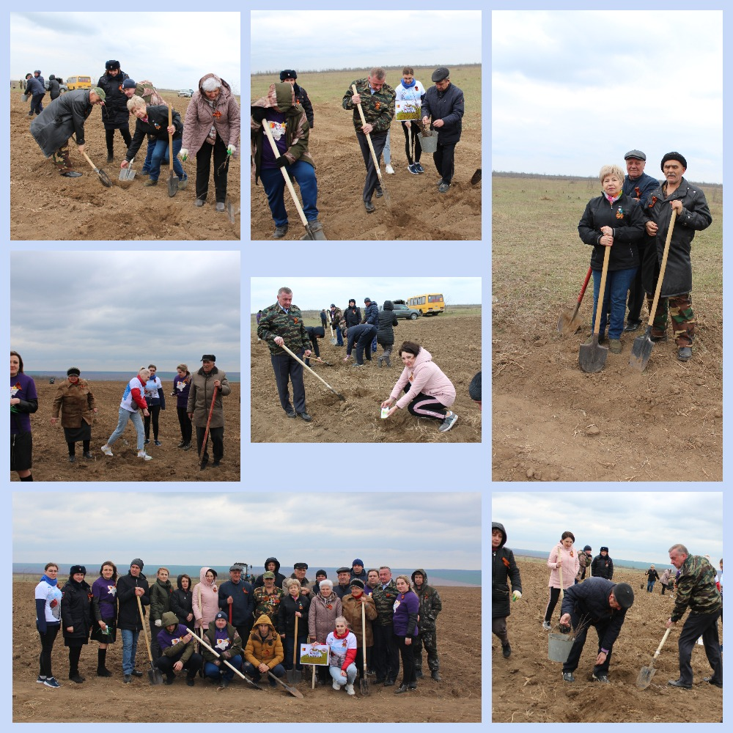
В рамках проекта «Улицы Героев» районный Сове ветеранов, педагогический коллектив и учащиеся принимали активное участие в открытие памятных досок – партизанам, героям Советского союза, Полным кавалерам ордена Славы. В нашем округе их было установлено 17 мемориальных досок. Педагогами и учащимися центра туризма было проведено более 20 экскурсий для школьников округа и жителей села.

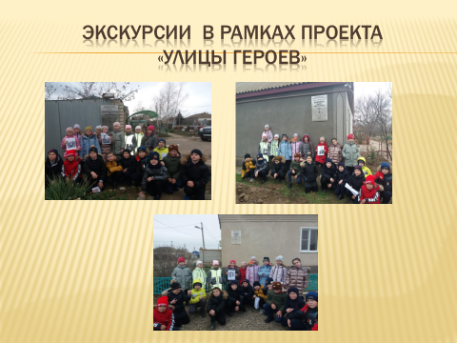

В 2022 году в МКОУ СОШ № 8 с. Садовое была открыта «Парта героя» выпускника этой школы воина – интернационалиста младшего сержанта Валерия Воробьёва, за мужество и отвагу награждённого орденом Красной Звезды (посмертно).
В 2022 году в МБОУ СОШ №3 с. Арзгир была открыта «Парта героя» выпускника этой школы воина - интернационалиста рядовой, стрелок¬ – зенитчик (разведгруппа) Анатолий Закалюка, за мужество и отвагу награждён орденом Красной Звезды (посмертно).
В 2022 году была открыта парта героя в МКОУ СОШ № села Родниковского участнику ВОВ Орденоносцу Виннику Григорию Никифоровичу и вручено удостоверение к посмертной награде Орден Славы 2 степени внуку А.А. Виннику
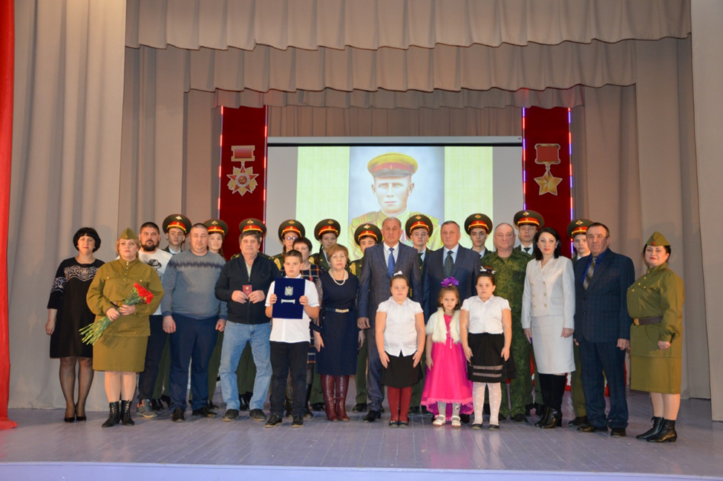
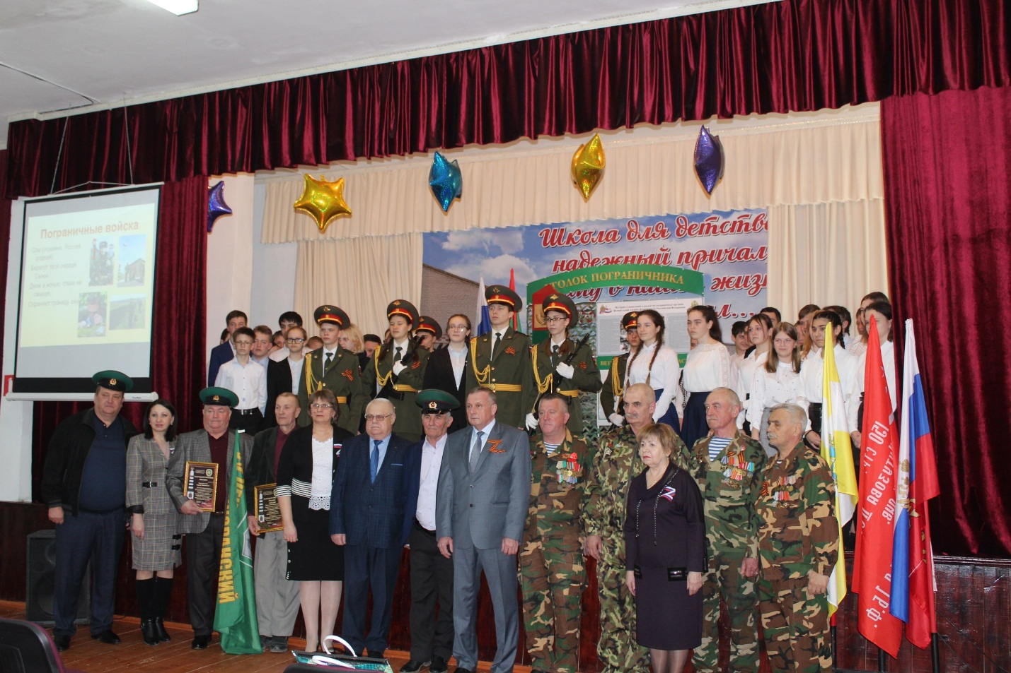
Арзгирская общественная организация ветеранов (пенсионеров) войны, труда, Вооруженных Сил и правоохранительных органов Ставропольского края 15 – 16 апреля 2022 года посетила г. Волгоград в состав делегации вошли дети войны, председатели первичных ветеранских организаций, актив. Посетили «Мамаев курган»», Музей памяти, Музей – панорама «Сталинградская битва»

8. Трудовое воспитание молодёжи, наставничество.

Численность ветеранов, участвующих в трудовом воспитании молодёжи и наставничестве, -17 чел.
Численность молодёжи, охваченной мероприятиями по их трудовому воспитанию

Наставничество – оказание помощи молодым специалистам в их профессиональном становлении.
Молодые педагоги, устраиваясь на работу в школу, часто испытывают трудности, связанные с адаптацией к новым условиям трудовой деятельности. Перед ними одновременно возникает множество задач, связанных как со знакомством с коллективом и с классом, так и со вступлением в новую должность – учителя.
Если вовремя не помочь и не поддержать молодого педагога в такой ситуации, у него могут возникнуть конфликты: сомнения в собственной состоятельности как в профессиональной, так и в личностной. Наши наставники- медицинские работники (4 чел.) - педагогические работники (6 чел.) - дошкольные работники (3 чел.) - работники культуры (3 чел.)
В том числе:
- охвачено наставничеством, всего,
В тои числе-охвачено наставничеством:
- учащейся молодёжи
-работающей молодёжи
Перечень организаций, где действует наставничество и численност:ьнставниковГБСК «Арзгирская районная больница - наставников:2 чел. Арзгирский КЦСОН - 1чел. Школа исскуств – 1 чел. МБОУ СОШ № 1 – 2чел. МБОУ СОШ № 3 – 2чел ДК села Арзгир – 2 чел. ЦДТ 1 чел. СПК колхоз-племзавод им. Ленина – 3чел. Наличие трудовых династий в сельском хозяйстве. Самая многочисленная семейная династия в СПЕ колхозе - племзаводе имени Ленина с. Арзгир. Общий трудовой стаж династии на 2022 год 462 года. Начало этой трудовой династии идёт с 1939 года со дня образования колхоза «Хлебороб» Основатели этой династии Иван Иванович Шевченко и его жена Татьяна Ивановна, они воспитали семерых детей. Наиболее многочисленная ветвь этой династии разрослась от второго сына – Дмитрия Ильича и Екатерины Харитоновны Шевченко – продолжением их рода стали шестеро детей, 20 внуков, 39 правнуков. Их сыновья, внуки и правнуки, и в настоящее время, лучшие труженики СПК колхоза – племзавода имени Ленина. Это труженики, которые продолжают дело своих родителей, идут по их стопам, п передаютиз поколения в поколение своё мастерство и трудовые традиции
Наставничество – оказание помощи молодым специалистам в их профессиональном становлении.Молодые педагоги, устраиваясь на работу, часто испытывают трудности, связанные с адаптацией к новым условиям трудовой деятельности. Перед ними одновременно возникает множество задач, связанных как со знакомством коллектива, так и со вступлением в новую должность. Если вовремя не помочь и не поддержать молодого сотрудника в такой ситуации, у него могут возникнуть конфликты: сомнения в собственной состоятельности как в профессиональной, так и в личностной.Мероприятия по трудовому воспитанию: Встречи с трудовыми коллективами на «День района», круглый стол «Знакомство с людьми разных профессий», проводятся циклы классных часов в школах с участием ветеранов труда и передовиков производства (в течение года.Весной 2022года в Арзгирском муниципальном округе прошол смотр – конкурс «Лучшее подворье»
Участниками смотра-конкурса стали хозяева 17 ветеранских подворий из 15
сельских администраций. После просмотра на итоговом заседании комиссии
по проведению смотра-конкурса «Ветеранское подворье – 2022»
были определены лучшие из лучших по содержанию и ведению личного подворья. Победителям торжественно вручили дипломы и памятные подарки.
.

9. Культурно –массовые мероприятия и просветительская работа.
Культурно-массовая работа районного Совета ветеранов направлена на организацию полезного содержательного отдыха людей пожилого возраста. Используются различные формы досуговой деятельности: экскурсии, участие в выставках, вечерах отдыха, музыкальных гостиных, митингах, клубах по интересам. Взаимодействие учреждений культуры с ветеранскими организациями имеет большое значение в нашей работе. На примере мужества и стойкости наших ветеранов воспитывается молодое поколение. Специалисты учреждений культуры Арзгирского муниципального округа привлекают ветеранов к работе по патриотическому и гражданскому воспитанию: проводят встречи с ветеранами, уроки мужества, часы истории.Практически все мероприятия проходят с обязательным присутствием председателей советов ветеранов села и района, а также представителей ветеранских организаций «Боевое братство», «Союз Чернобыльцев», ветеранов пограничников, союз десантников, ветеранов спорта «60 и старше», общество инвалидов и других организаций. Проводятся мероприятия, посвященные Дню защитника Отечества, Международному Дню 8 Марта, Дню матери, Дню пожилого человека, Дню соседей. Совместно с советом ветеранов чествуют юбиляров и долгожителей сёл на дому. Систематически проводятся культурно – массовые мероприятия посвящённые государственным и профессиональным праздникам. В их подготовке и проведении ветераны принимают активное участие, привлекается и молодёжь. 18 марта 2022 года на центральной площади села Арзгир, состоялся митинг - концерт «Россия и Крым - мы вместе!», посвященный воссоединению Крыма с Россией. В этот день по всему нашему округу проводились автопробеги. Молодёжь, союз пограничников, «Боевое братство» и Совет ветеранов Арзгирского района присоединились к нему, чтобы поддержать армию, правительство и президента. Подобные мероприятия прошли во всехнаселённых пунктах нашего округа.
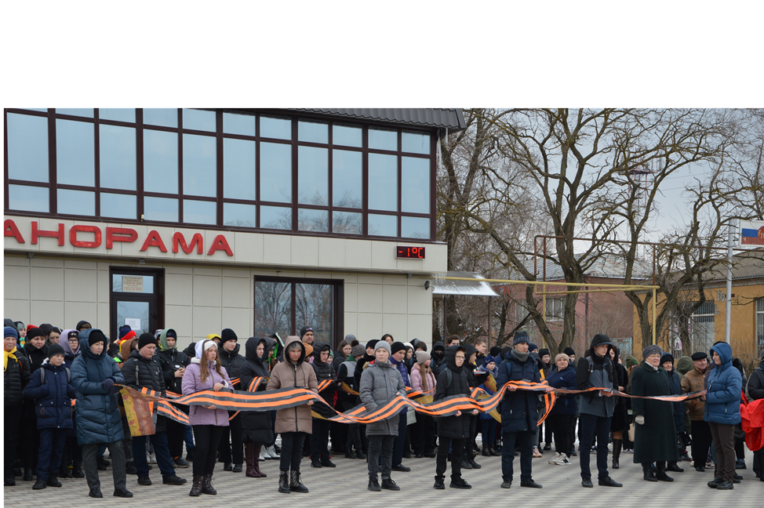
Мы поддержипаем армию, Правительство и Президента
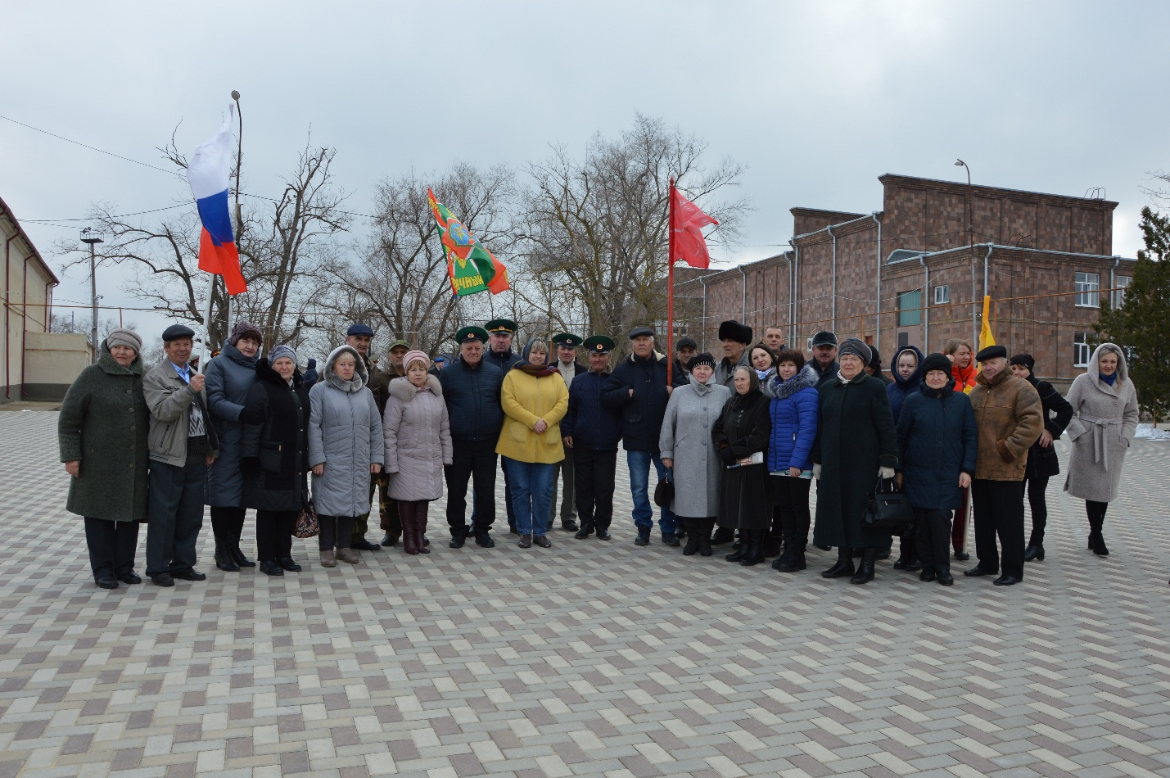

У нас работает клуб «Ветеран» председатель клуба Н.П. Покотило- этот клуб работает при историко - краеведческом музее им. В. В. Пономаренко. В музее проходят мероприятия исторических дат: « Блокадный Ленинград», «Пусть атом будет мирным», День неизвестного солдата» во всех патриотических мероприятиях участвует молодёжный клуб « Беркут» МБОУ СОШ № 1 идёт преемственность поколений .. У ребят вырабатывается чувство гордости за свою Родину и народ, уважение к его великим свершением и достойным страничкам его прошлого.
Клуб «Верные друзья» Клуб создан с целью организации интересного и содержательного досуга людей пожилого возраста задача клуба состоит в том, чтобы помочь пенсионерам и людям пожилого возраста рационально использовать своё свободное время для интеллектуального, эстетического развития, общественной деятельности, общения и занятий по душе. Клуб по интересам для пенсионеров – это такое место, куда можно прийти, как к себе домой. Здесь они находят друзей. Самое дорогое из удовольствий – это человеческое общение.
В течении года в клубе проводятся литературные и музыкальные вечера, познавательные часы, конкурсно - игровые развлекательные программы, обзоры литературы, выставки, презентации, виртуальные путешествия и медчасы. Много интересных минут доставляют пожилым людям проводимые мероприятия, формы которых очень интересны и разнообразны. Такие встречи пожилые люди ждут с нетерпением, их доброжелательная атмосфера, пронизанная воспоминаниями о прошлом, о молодости, прожитых годах, располагает к взаимному общению, и позволяют хоть на время забыть о своих бедах, печалях, недугах

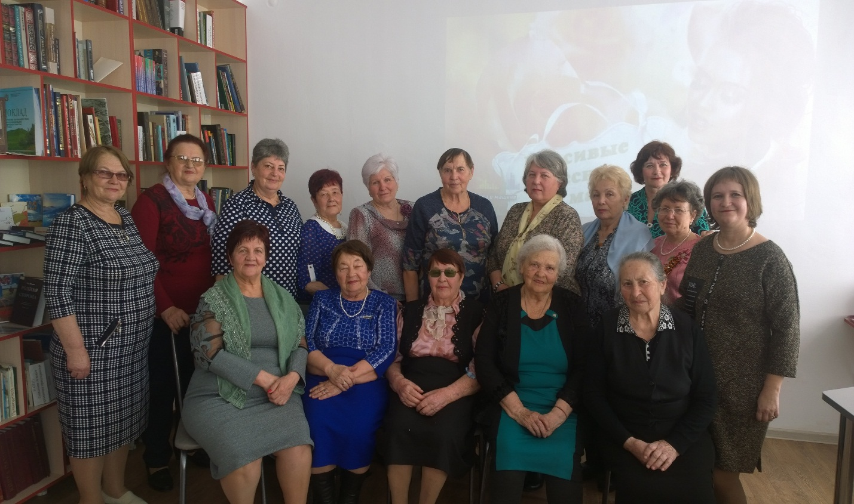
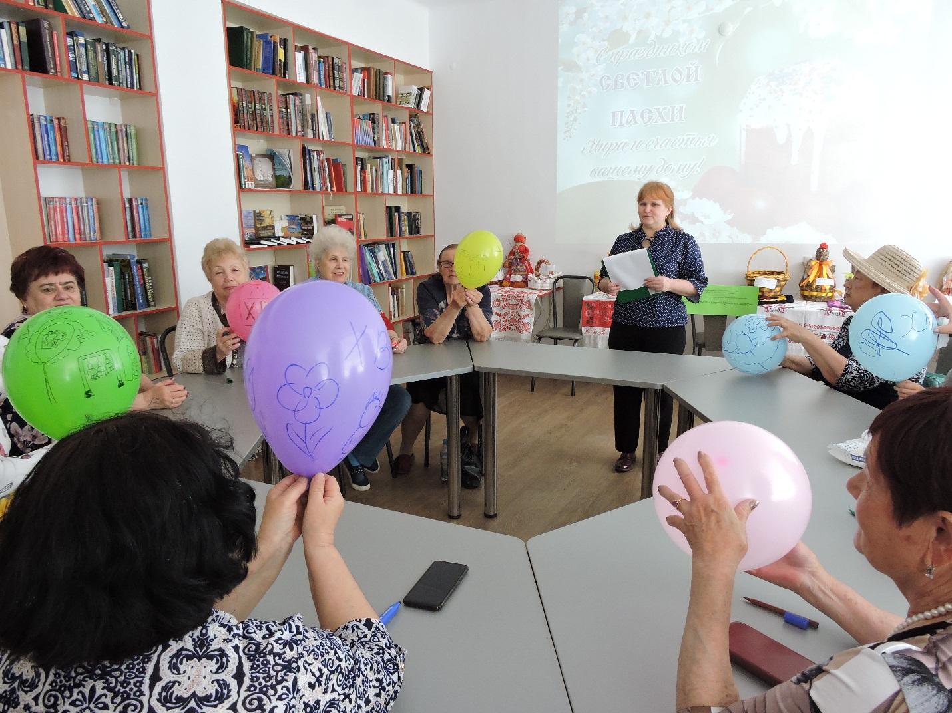
Вот так расслабляются наши ветераны!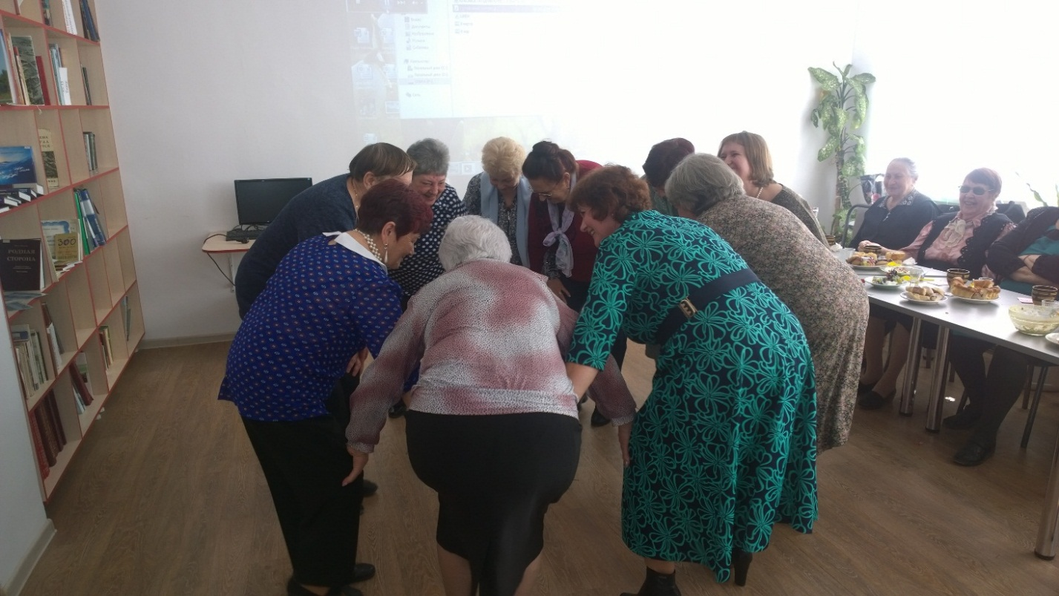
уб «ЛИРА» объединяет людей разных возрастов и профессий на основе любви к поэтическому слову. Деятельность клуба способствует развитию творческой, поэтической и писательской активности членов клуба. И действительно, члены клуба являются главным его достоянием. Все они – люди творческие, активные, интересные, любознательные, а самое главное – искренне любящие поэзию. Непринужденная, дружеская обстановка царит на поэтических встречах. Эти встречи дают возможность расширить свой круг общения, найти новых друзей и единомышленников, обменяться впечатлениями. Одни пытаются постичь мудрость, читая классиков, другие – сами пробуют писать.
Клуб самодеятельных поэтов и любителей поэзии индивидуален и неповторим, стиль и творческий почерк у каждого свой. Кто-то публиковал свои стихи в местной газете «ЗАРЯ», у кого-то уже вышли в свет сборники, кто-то размещает свои стихи на поэтических порталах в интернете, некоторые делают лишь первые свои творческие шаги , прислушиваясь к музыке души. Многие вдохновились после встреч в клубе и начали писать. Некоторые авторы сами сочиняют еще и мелодии к своим стихам.
Цель клуба – предоставить поэтам возможность поделиться своим творчеством в общении с людьми, разделяющим их любовь к поэзии, развивать и совершенствовать поэтическое мастерство. Члены клуба с удовольствием участвуют во многих поэтических конкурсах.
Наши поэты любят жизнь, родную землю. Их книги стихов есть в фонде межпоселенческой центральной библиотеки. Вышло 4 коллективных сборника самодеятельных поэтов: «Все мы дети твои, Арзгир», «Там, где поют ветра Арзгира, поэзии не смолкнет лира», «Живи и помни!», «Лирический альбом». Многие читатели по-новому увидели не только наших поэтов, но и нашу землю, самих себя. Читатели разных возрастов искренне благодарны им за эти открытия и с нетерпением ждут новых.16 сентября в г. Буденновске проходил зональный фестиваль «Литературные мосты дружбы» в рамках Дня Ставропольского края. Цель фестиваля – познакомить молодежь Буденновского муниципального округа с культурой и традициями народов, проживающих в Ставропольском крае. На фестиваль были приглашены делегации Арзгирского, Буденновского, Левокумского, Нефтекумского и Новоселицкого округов.Делегацию Арзгирского муниципального округа представляли поэты, члены клуба «ЛИРА» Стезова Лидия Васильевна и СТРОЕВА Надежда Николаевна, которые достойно выступили, поделились своим творчеством. и были удостоены дипломов
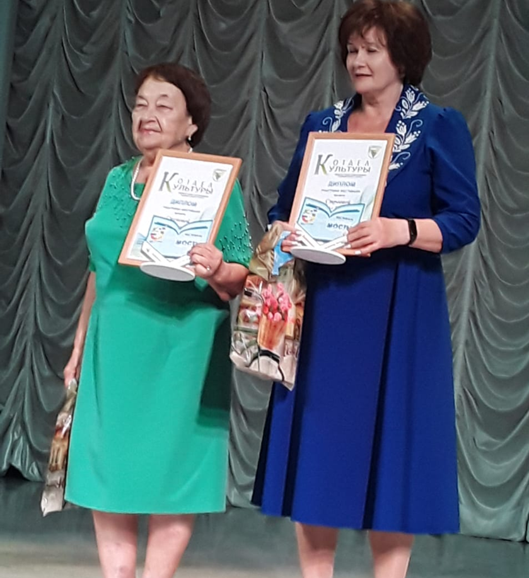

На всех заседаниях клуба «ЛИРА» проводятся презентации к той или иной теме, звучат стихи, члены клуба делятся своими впечатлениями о проведенном мероприятии, подсказывают новые идеи следующей встречи.
Музыкальная гостиная к «Дню пожилого человека»
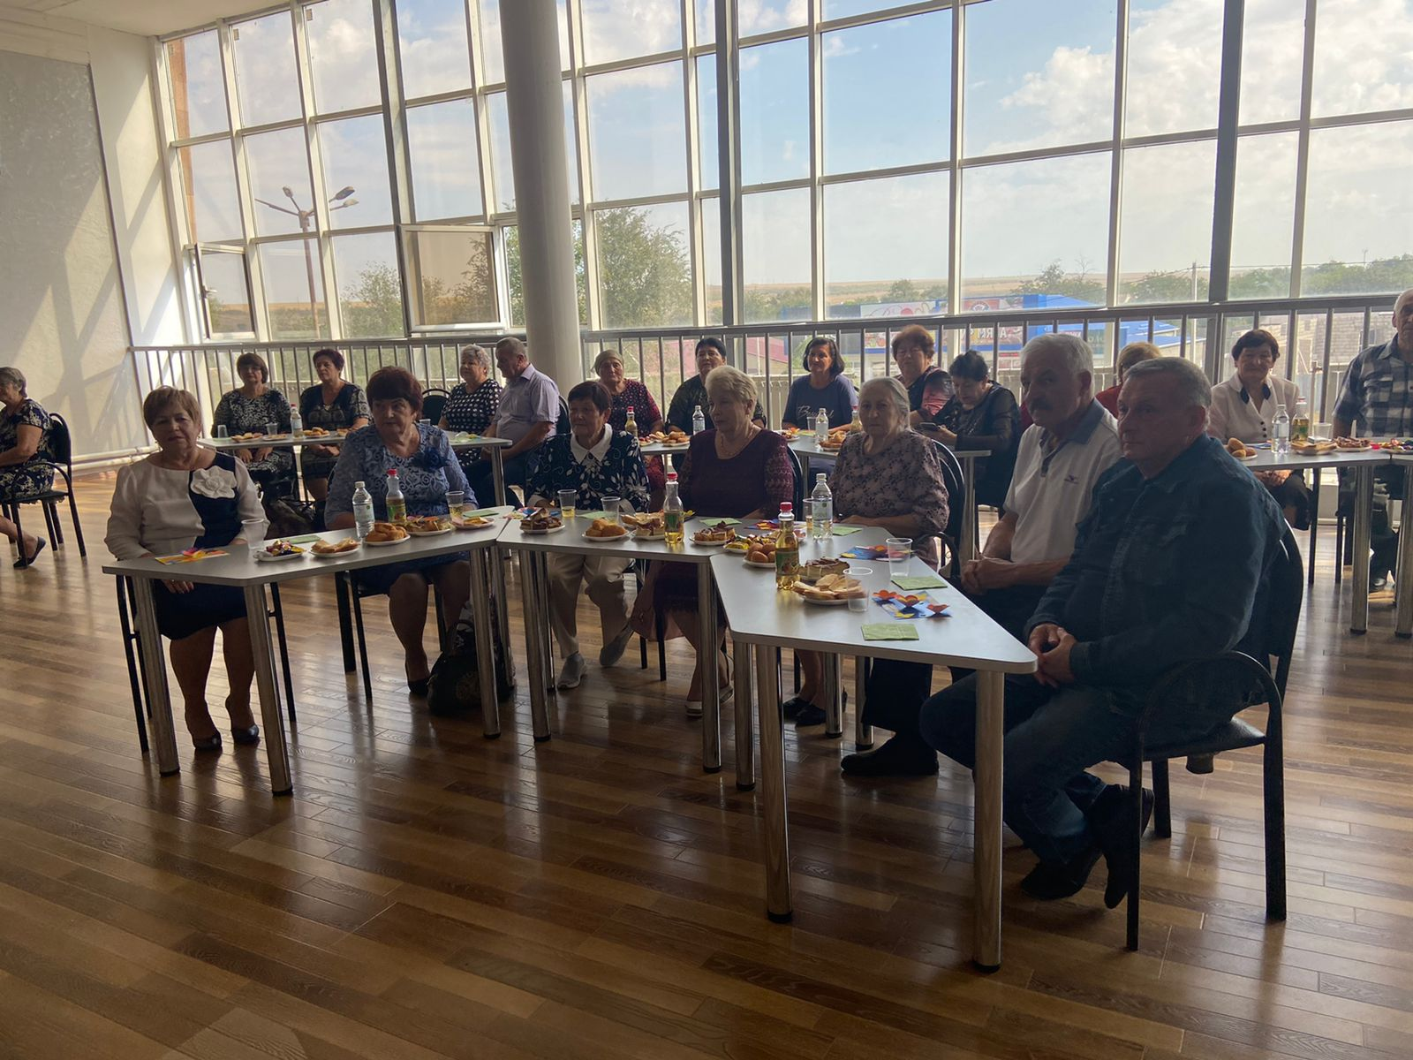
Мы твёрдо знаем, для того, чтобы жить полноценной, насыщенной жизнью, ни возраст, не прблемы не могут быть помехой
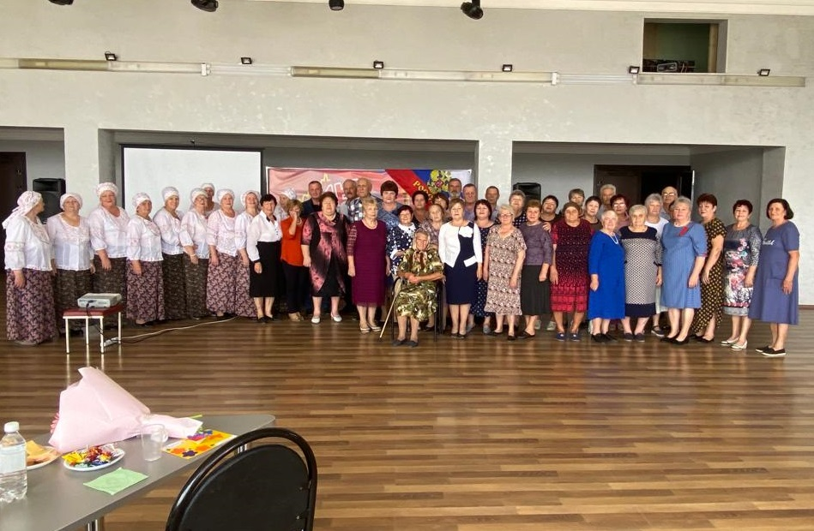
Общий охват пенсионеров и ветеранов посетивших культурно массовые мероприятия в 2022 году составляет около трёх тысяч человек Количество творческих коллективов всего, в том числе:
хоровых - 15, танцевальных – 1, изобразительных – 0,
литературных и поэтических – 5
прикладного искусства -1
историко – краеведческого - 1

